**Como adicionar un nuevo servicio que retorne las n granjas mejor calificadas**

**Objetivo:** Aprender a adicionar un servicio a través del ejercicio práctico de adicionar un nuevo servicio que retorne las n granjas mejor calificadas.

**Recursos necesarios:**

* Visual Studio Code

**Pasos:**

**1. Ir a la carpeta services ubicada en el módulo granjas en y abrir el archivo granjas.service.ts**

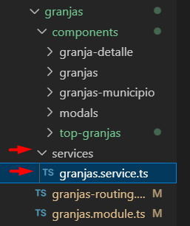

**2. Agrega el siguiente método al final del archivo granjas.service.ts**

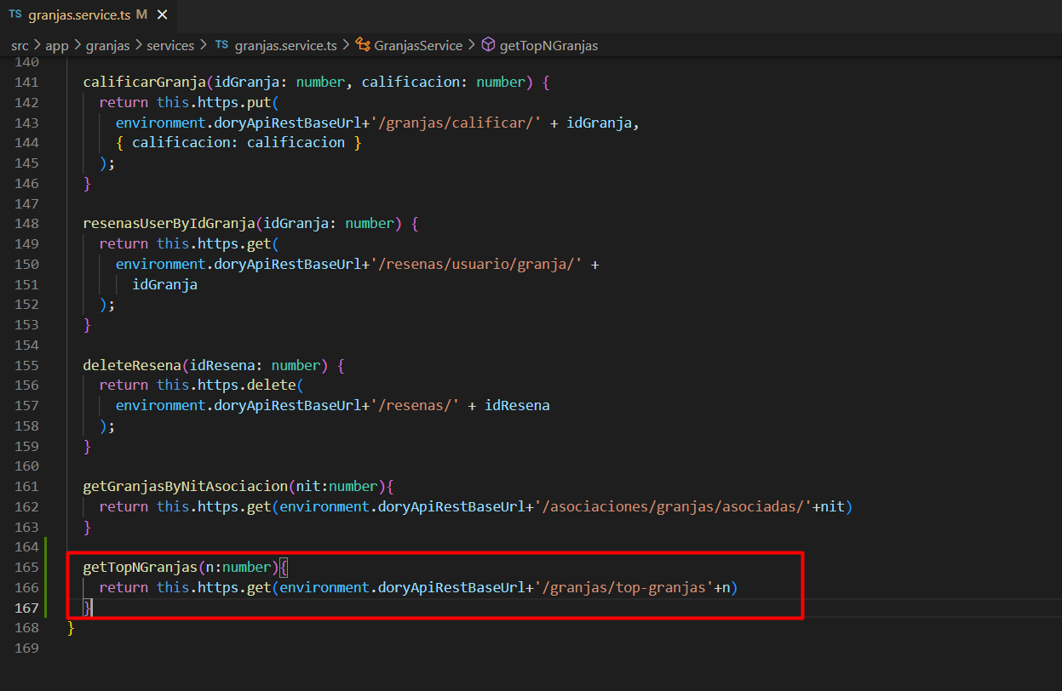

Lo que hace este método es consumir el endpoint **/granjas/topgranjas/n**  el cual retornara las n granjas mejor calificadas.

**Verificación:**